NOVENO GRADO
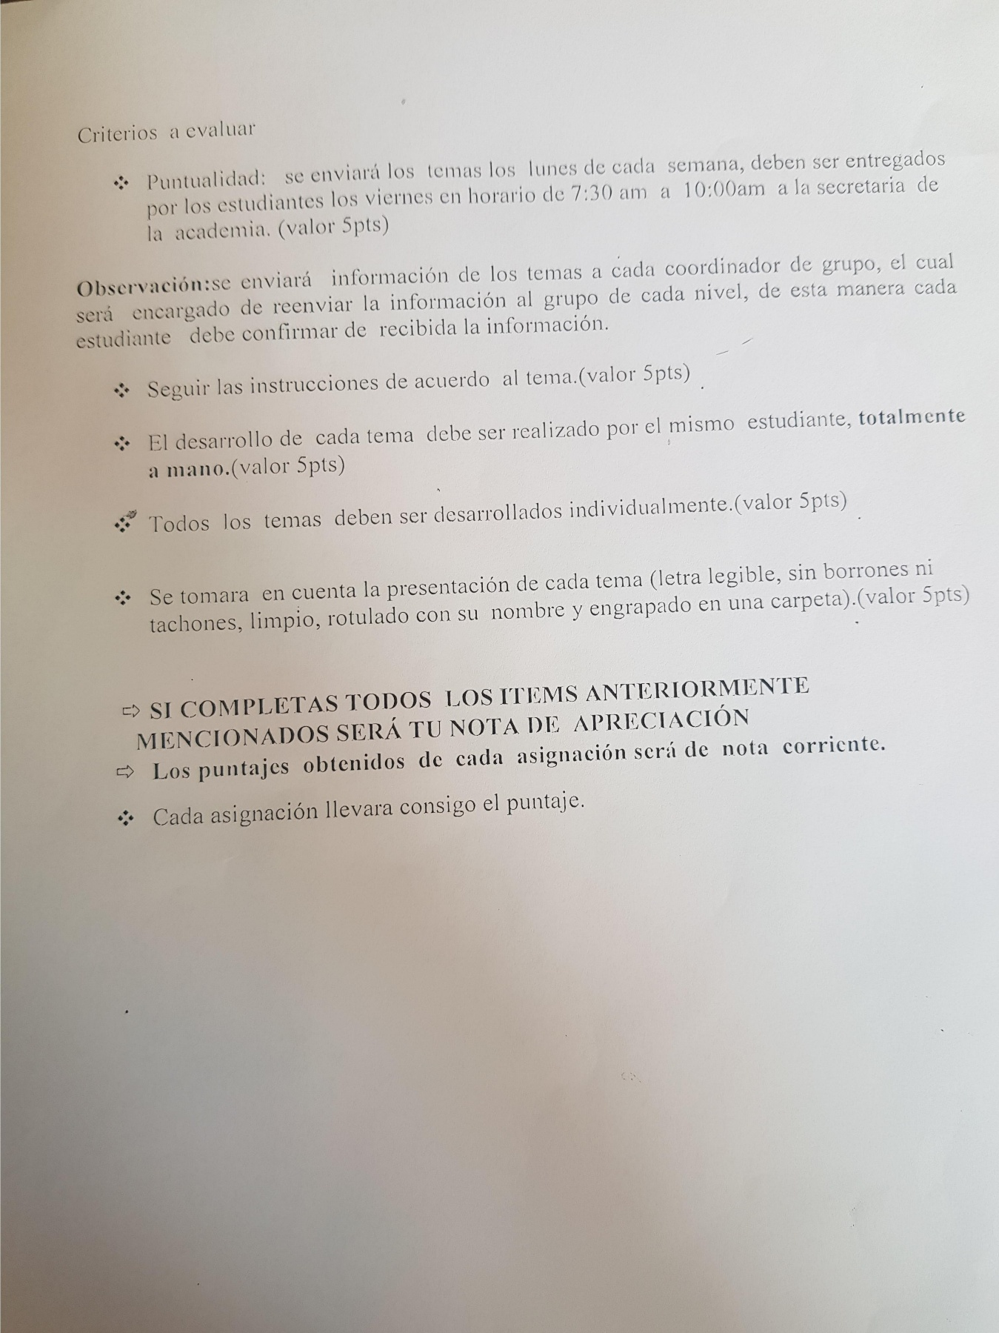

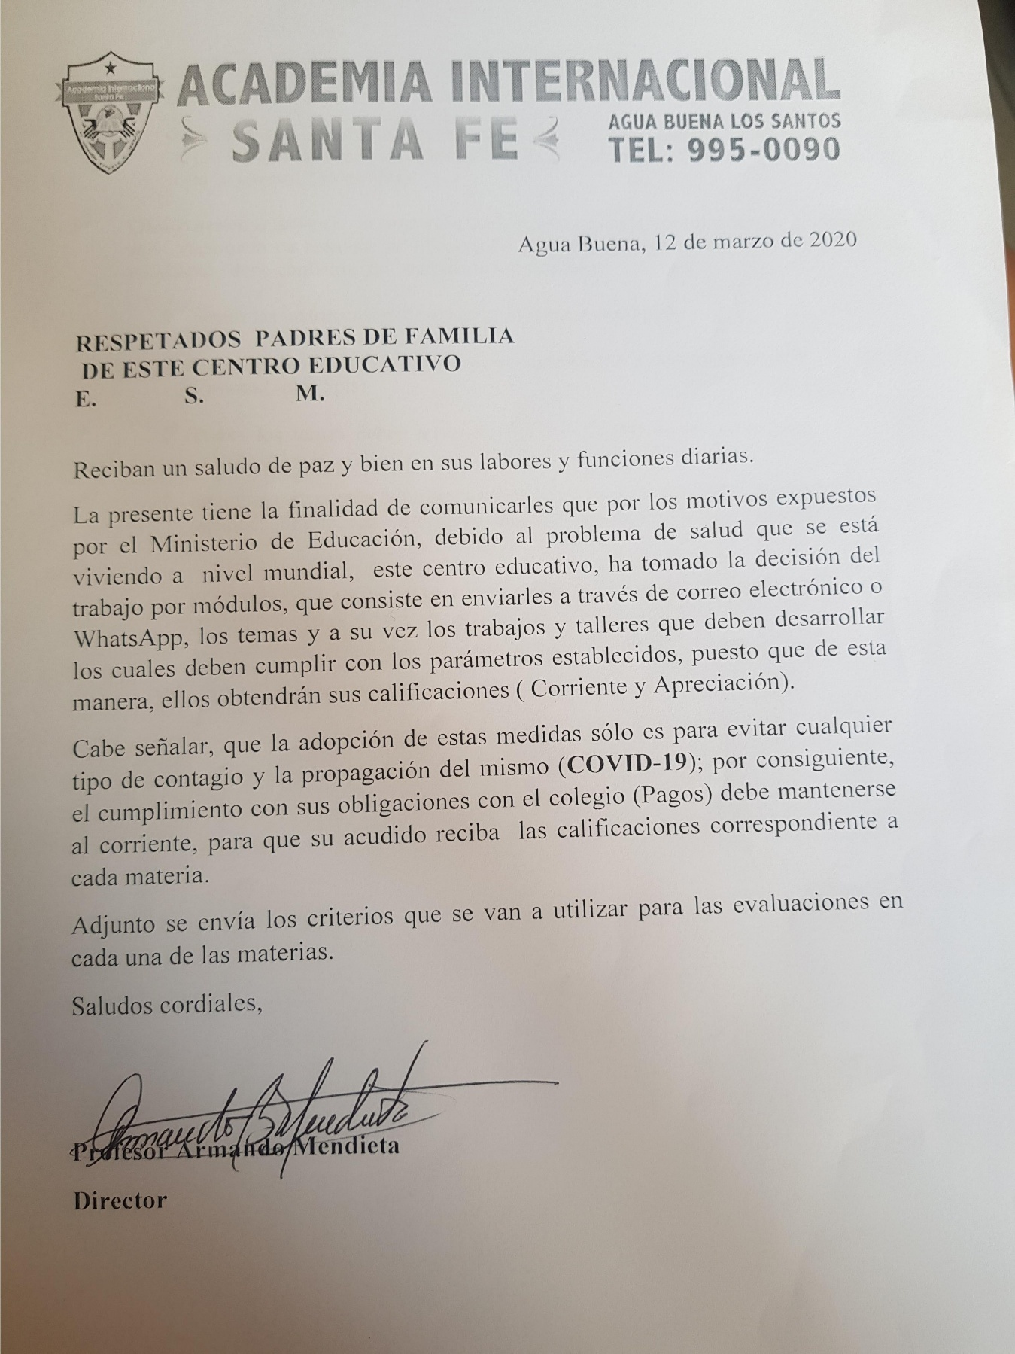

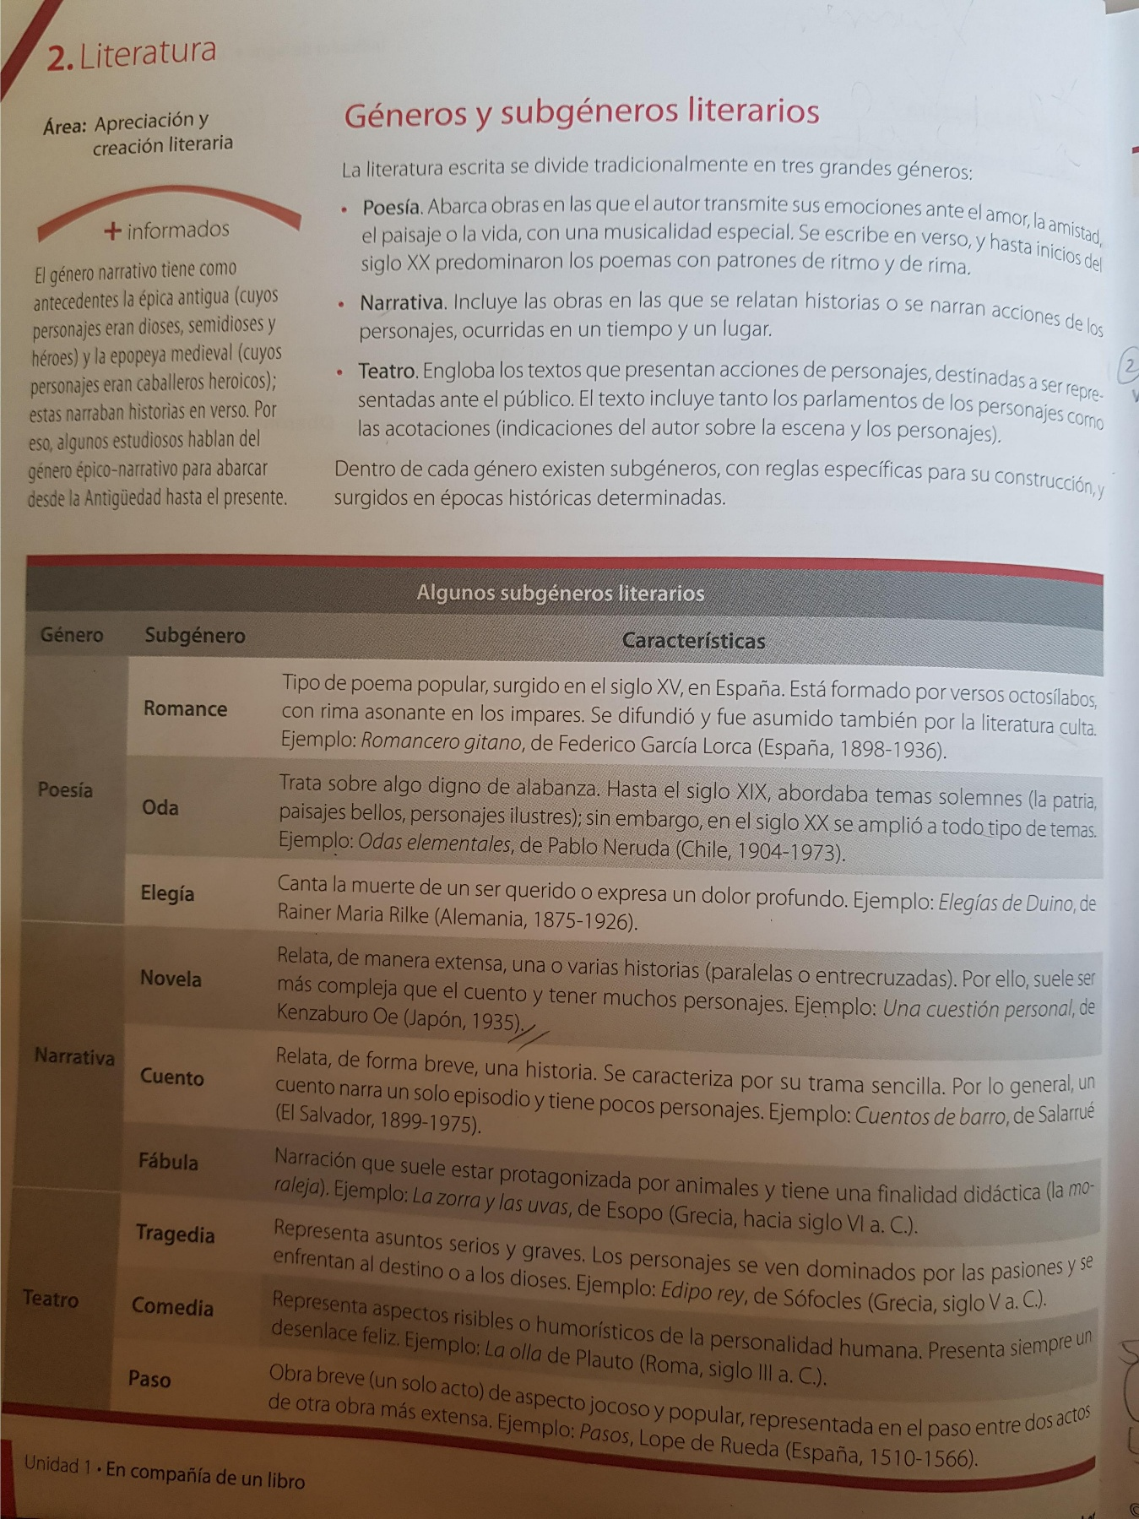
Tema 1- clases virtuales

ASINGACIÓN 1
1. Menciona los criterios usados para diferenciar los subgéneros del teatro.
2. Cómo se divide la literatura escrita
3. Qué abarca la poesía y cuáles son sus subgéneros
4. De los textos siguientes facilitados por el profesor indica a cuál es subgénero literario pertenece cada uno. JUSTIFICA.
a).______________________
Una vez, al llegar el invierno, una cigarra que estaba muerta de hambre se acercó a la puerta de un hormiguero pidiendo comida. A su pedido respondieron las hormigas, haciendo la siguiente pregunta:
-¿Por qué durante el verano no hiciste tu reserva de alimentos como lo hicimos nosotras?

b).______________________
ALEGRÍA
hoja verde
caída en la ventana,
minúscula
claridad
recién nacida,
elefante sonoro,
deslumbrante
moneda,
a veces
ráfaga quebradiza,
pero
más bien
pan permanente,
esperanza cumplida,
deber desarrollado.
Te desdeñé, alegría.
Fui mal aconsejado.
La luna
me llevó por sus caminos.
Los antiguos poetas
me prestaron anteojos
y junto a cada cosa
un nimbo oscuro
puse,
sobre la flor una corona negra,
sobre la boca amada
un triste beso.
5. Defina Un subgénero de cada género, vistos en la página 18 que más le interese y escribe ejemplos.

TEMA 2. LECTURA: EL JESÚS MALO
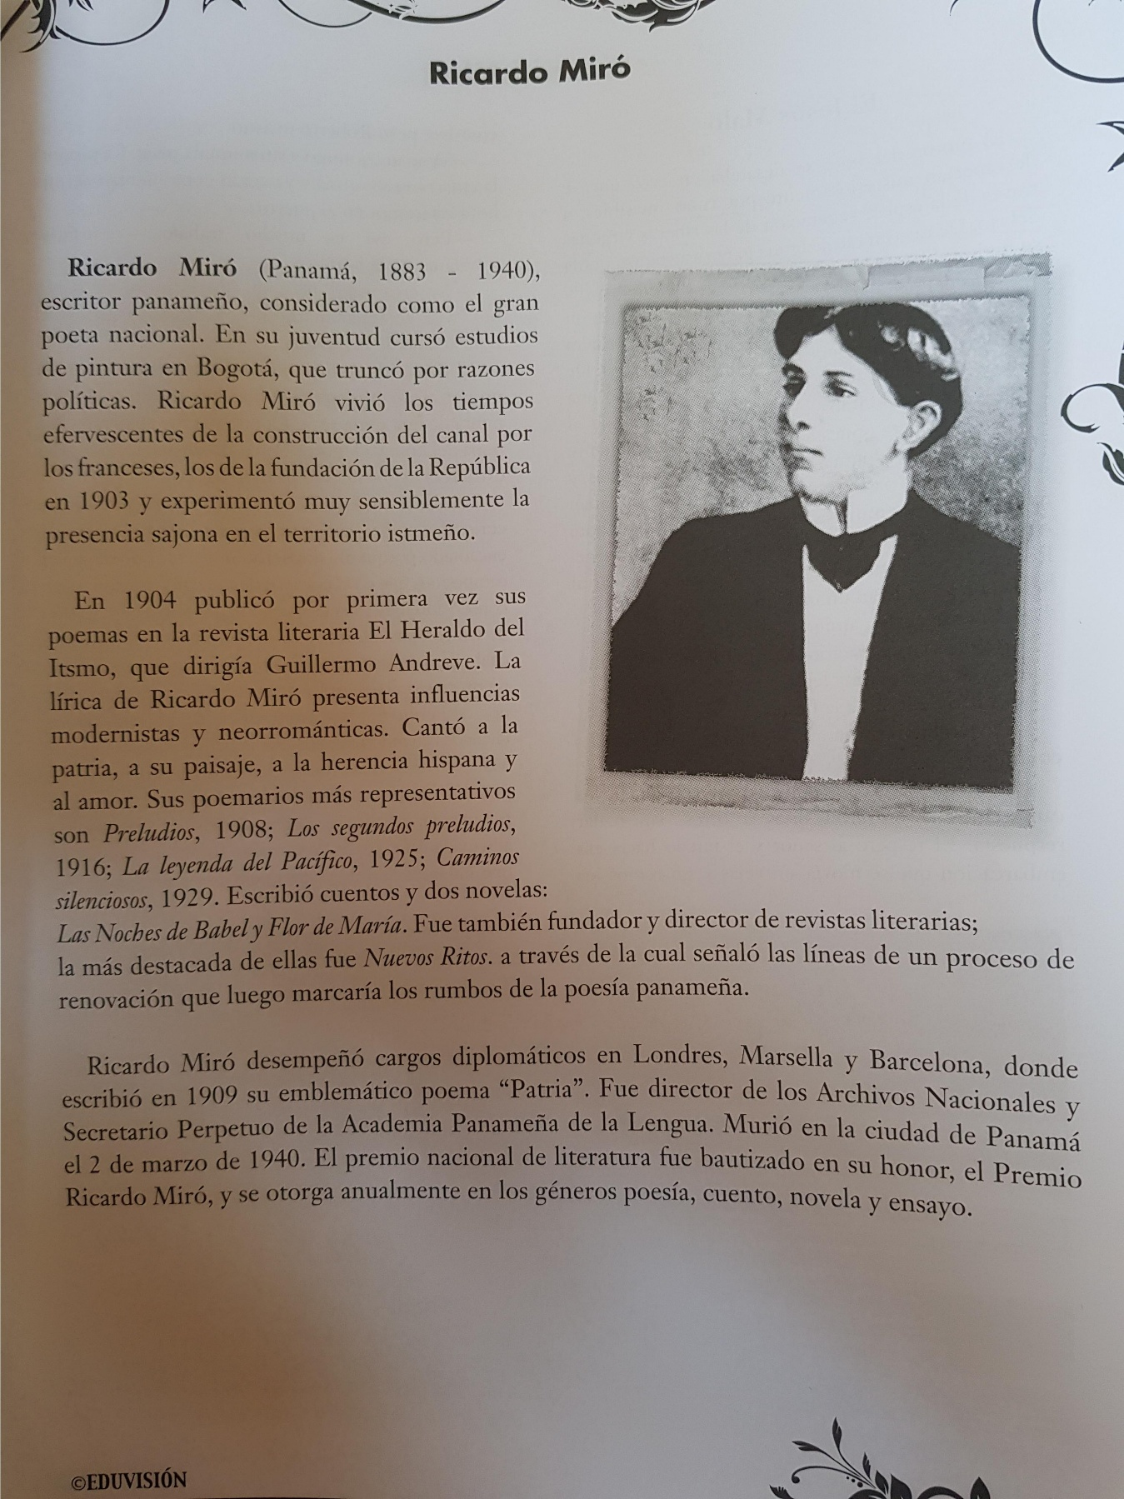
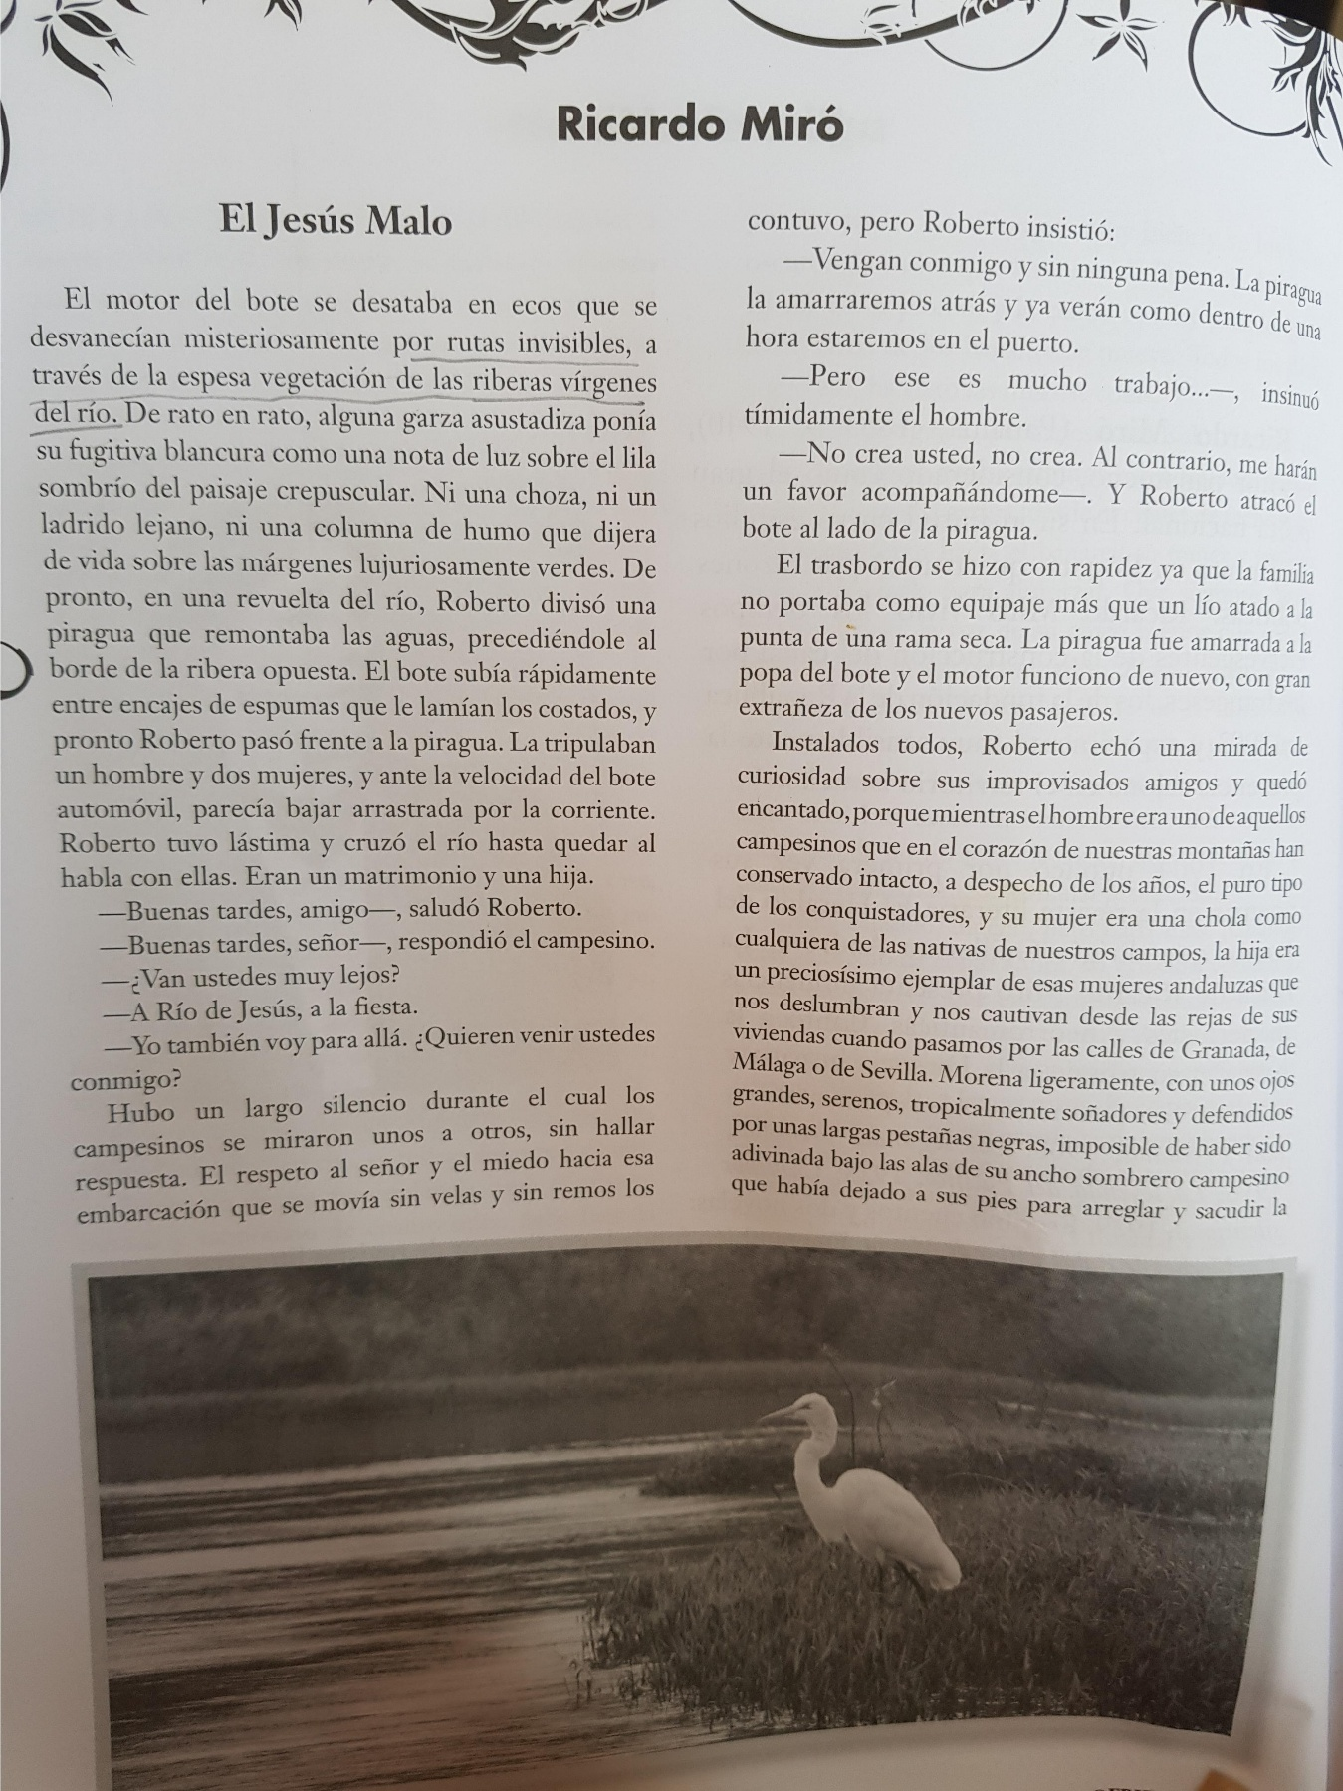

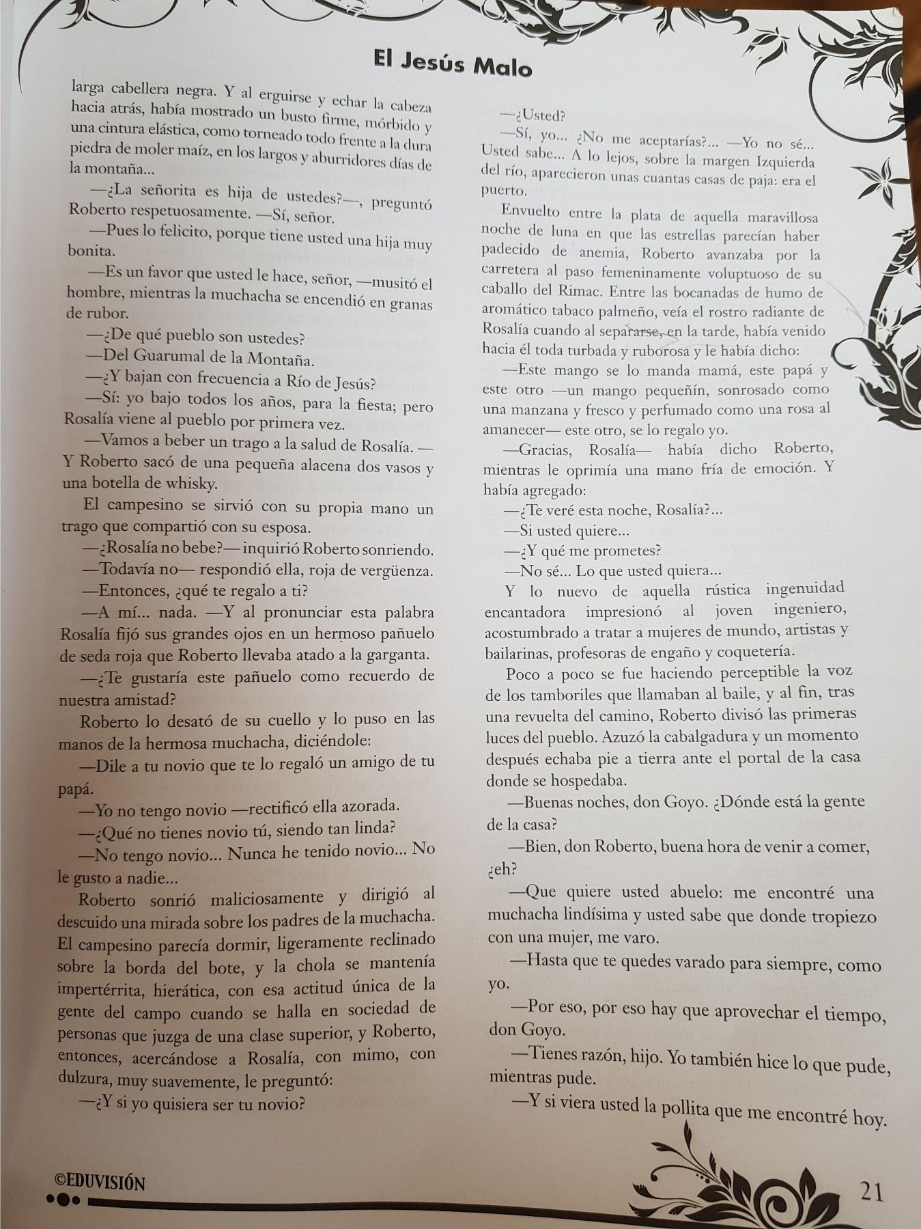

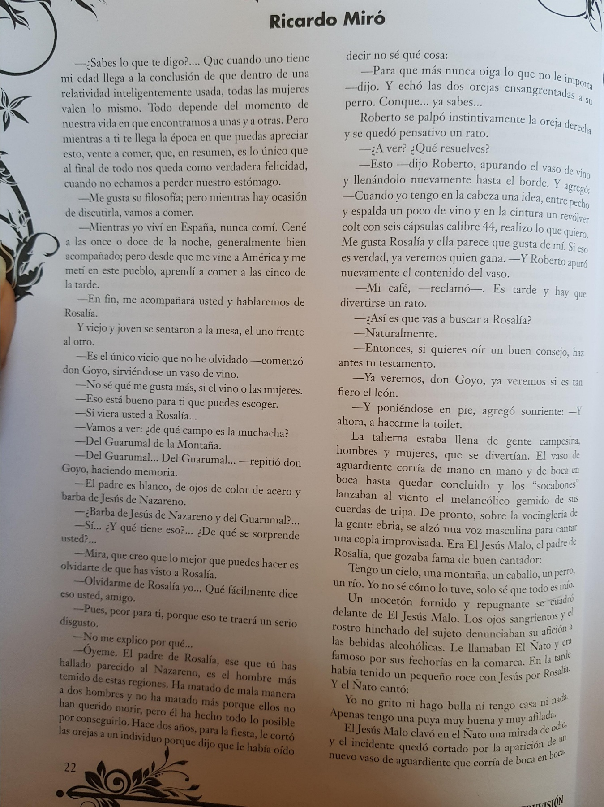

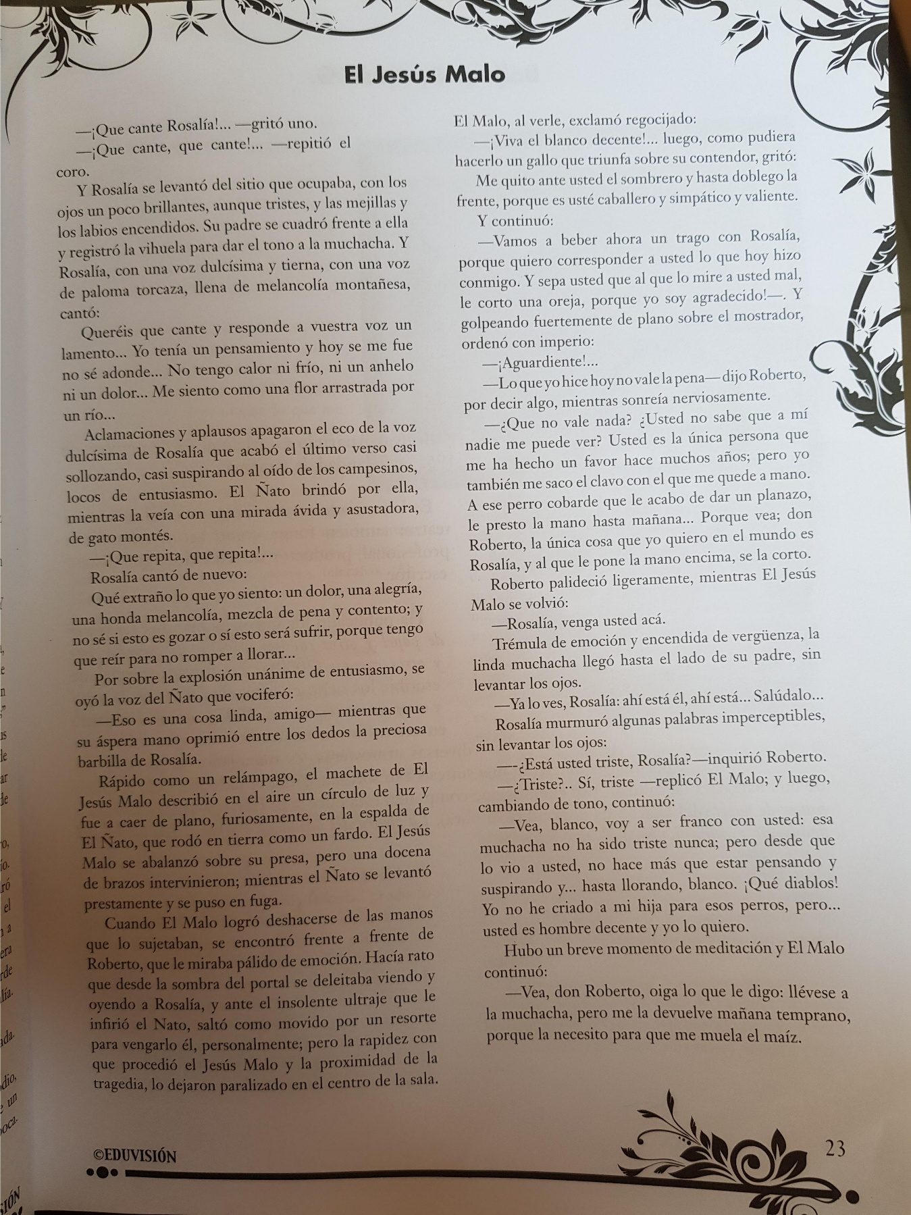

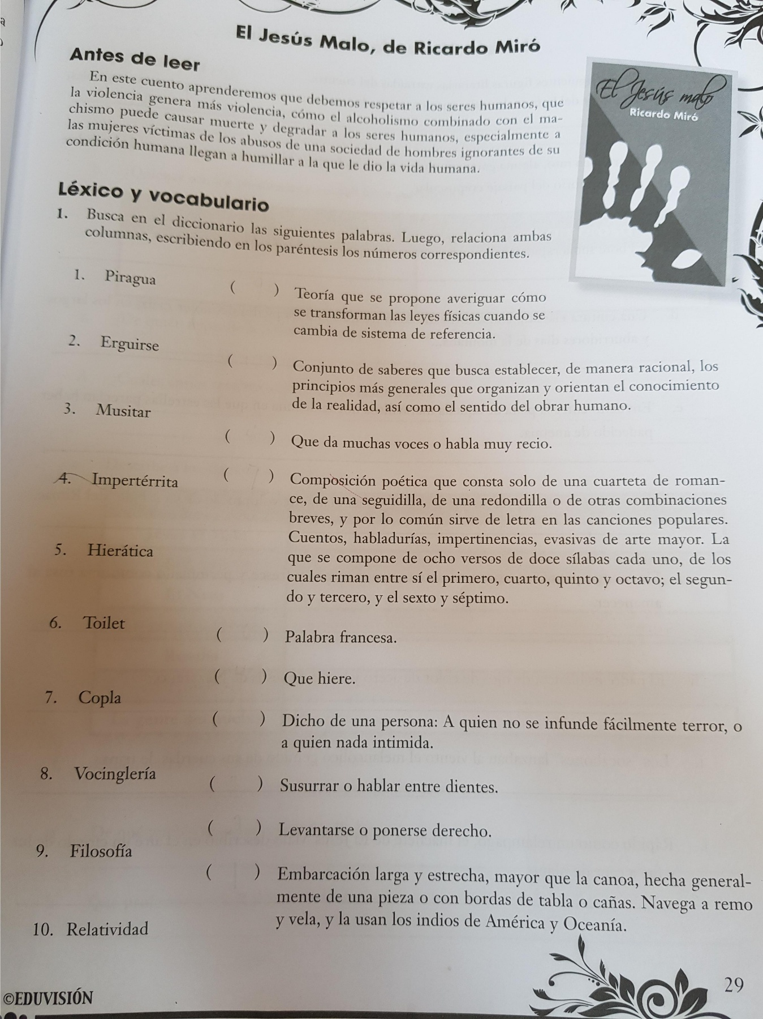
DESARROLLE DESPUES DE LA LECTURA

